Elterninformation / Buchbestellung
Recklinghausen, 20.06.2023

Sehr geehrte Eltern,

hier die wichtigsten Termine rund um den Schuljahreswechsel und den Beginn des neuen Schuljahres:

- Letzter Schultag am Mittwoch, 21.06.2023: 1. – 3. Stunde Klassenunterricht und Ehrungen auf dem Roten Teppich, um 10 Uhr Ausgabe der Zeugnisse und Beginn der Sommerferien.
- Sommerferien: von Mittwoch, 22.06.2023 (erster Ferientag) bis Freitag, 04.08.2023 (letzter Ferientag)
- Nachprüfungen: am Dienstag, 01.08.2023, ganztägig möglich (Nachprüflinge erhalten gesonderte Information)
- Wiederbeginn des Unterrichts der Jahrgänge 6 - Q2: Montag, 07.08.2023 um 7.50 Uhr, Ende des Unterrichts (Klassenlehrertag) um 11.25 Uhr
- Einschulung des neuen Jahrgangs 5 am Montag, 07.08.2023 um 08.00 Uhr
- Unterrichtsende am Dienstag, 08.06.2023 (Klassenlehrertag) um 12.30 Uhr
- Ab Mittwoch, 09.08.2023 schulweiter Beginn des Ganztagsunterrichts laut Stundenplan

Nach den Sommerferien startet der Unterricht im bereits vorgestellten 60 Minuten-Rhythmus:
- Unterrichtsbeginn in der Regel um 7.50 Uhr
- Dauer der Unterrichtsstunden: 60 Minuten
- Unterrichtsende am Montag, Mittwoch, Donnerstag spätestens nach der 6. Stunde um 15.35 Uhr (Jahrgang 5 – 10), Oberstufe: nach der 7. Stunde um 16.40 Uhr
- Unterrichtsende am Dienstag nach der 4. Stunde spätestens um 12.30 Uhr (alle Jahrgangsstufen)
- Unterrichtsende am Freitag spätestens nach der 5. Stunde um 13.45 Uhr (Jahrgang 5 – 10), nach der 7. Stunde um 16.05 Uhr (nur Oberstufe)
- Lerncafé (Jahrgang 5 – 10): immer am Freitag, 6. Stunde
- Arbeitsgemeinschaften Jahrgang 5 + 6 (verpflichtend) : immer am Donnerstag Nachmittag
- Arbeitsgemeinschaften Jahrgang 7 – 10 (freiwillig): immer am Freitag, 6. Stunde (14 – 15 Uhr)

Fahrtenwoche der Jahrgänge 7, 10, Q1 (alle), Englandfahrt 9 und Projektwoche 5,6,8,9, SII vom 04.09. bis 08.09.2023, Präsentation Projekte am Freitag, 08.09.2023
Bewegliche Ferientage im Schuljahr 2023/24
12.02.2024 Rosenmontag
13.02.2024 Veilchendienstag
10.05.2024 Freitag nach Christi Himmelfahrt
31.05.2024 Freitag nach Fronleichnam
Zu Beginn des neuen Schuljahres finden Sie einen ausführlichen Terminplan auf unserer Homepage: www.geresu.de.
Am Ende des Schuljahres bedanke ich mich herzlich bei allen, die die Schule durch ihr Engagement und ihre aktive Mitarbeit unterstützt haben: bei den Müttern, die täglich am Kiosk für unser Frühstück sorgen, bei Klassensprechern, Klassensprecherinnen, weiteren engagierten Schülerinnen und Schülern in Hausaufsicht, SV, als Klassenpaten und in der Streitschlichtung, im Fladen, bei den Sporthelfern sowie allen Mitgliedern der Schulpflegschaft und des Fördervereins.
Im Namen des Kollegiums wünsche ich Ihnen und Ihren Kindern erholsame Sommerferien.
Claudia Slowick
Schulleiterin

Buchbestellungen: Siehe Rückseite

Folgende Bücher sind im Rahmen der Lernmittelfreiheit für das kommende Schuljahr durch die Eltern anzuschaffen:
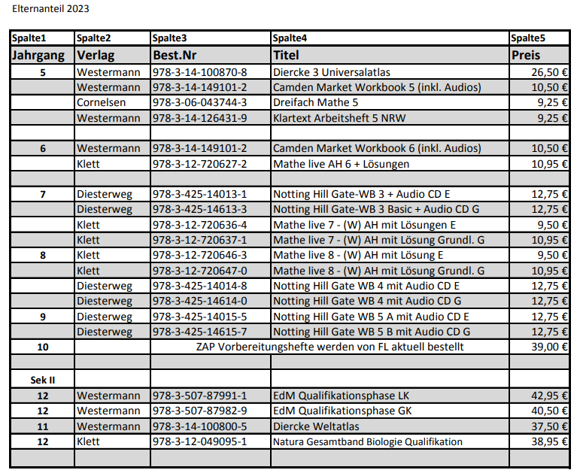
Über- bzw. Unterschreitungen des Durchschnittsbetrags des Eigenanteils lt. Lernmittelfreiheitsgesetz werden jeweils innerhalb einer Stufe ausgeglichen.

